前 言
近年来，随着Internet的迅速崛起，互联网已日益成为收集提供信息的最佳渠道并进入传统的流通领域。于是电子商务开始流行起来，一种全新的购物理念开始形成并逐步发展。网上购物是一种具有交互功能的商业信息系统。它向用户提供静态和动态两类信息资源。所谓静态信息是指那些比经常变动或更新的资源，如公司简介、管理规范和公司制度等等；动态信息是指随时变化的信息，如商品报价，会议安排和培训信息等。网上购物系统具有强大的交互功能，可使商家和用户方便的传递信息，完成电子贸易或EDI交易。这种全新的交易方式实现了公司间文档与资金的无纸化交换。
今天，我们已经可以确信电子商务毋庸置疑是未来的发展方向。但是电子商务却还没有一个标准的定义。Intel公司认为：电子商务=电子市场＋电子交易＋电子服务；IBM认为：电子商务=web；HP公司则说：“电子商务是通过电子化的手段来完成商业贸易活动的一种方式。”如此等等。那么究竟什么是电子商务？
电子商务，顾名思义是指在互联网上进行的电子化的商务活动。从狭义上看，电子商务也就是电子交易，主要指利用Web提供的通信手段在网上进行交易活动，包括通过Internet买卖产品和提供服务。产品可以是实体化的，如汽车、电视，也可以是数字化的，如新闻、录像、软件等基于比特的产品。此外，还可以提供各类服务，如安排旅游、远程教育等。总之，电子商务并不仅仅局限于在线买卖，它将从生产到消费各个方面影响进行商务活动的方式。除了网上购物，电子商务还大大改变了产品的定制、分配和交换的手段。而对于顾客，查找和购买产品乃至服务的方式也大为改进。
而从广义上讲，电子商务还包括企业内部商务活动，如生产、管理、财务等以及企业间的商务活动，它不仅仅是硬件和软件的结合，更是把买家、卖家、厂家和合作伙伴在Internet、Intranet和Extranet上利用Internet技术与现有的系统结合起来开展的业务活动。从最初的电话、电报到电子邮件以及20多年前开始的EDI，都可以说是电子商务的某种形式；发展到今天，人们已提出了包括通过网络来实现从原材料的查询、采购、产品的展示、定购到出品、储运以及电子支付等一系列贸易活动在内的完整电子商务的概念。在发达国家，电子商务已发展迅速，通过Internet进行交易已成为潮流。
根据市场的需求，本项目小组开发出“当当”网上购物及管理系统，此系统又分为“用户购物系统”、“网站管理系统”两个子系统。其中用户购物系统拥有了从用户注册，商品购买，购物车及订单管理等功能，可以完成用户使用浏览器通过Internet购买商品所有动作。网站管理系统拥有商品管理、订单管理、营业状况管理、充值卡管理及会员管理等功能，可以让管理员通过网络进行商城的管理。
在开发本系统时，我们也在探求一种低成本的开发途径，可喜的是我们找到了。我们从开发工具、数据库到服务器，都用了开源免费的软件，这样使项目在商用部署的时候可以大大的节省成本。
代码编写方面，我们运用了很多的设计模式，如MVC、ORM以及工厂模式等，这样可以使我们在开发的时候思路比较清晰，而且在后期可以方便的进行维护。同时我们还用到了一些比较流行的前台框架。这些内容将在论文里面进行详细的介绍。
通过我们小组的共同努力，已经实现了网站的所有功能，并通过了测试。我相信随着科学的进步和社会的发展，电子商务的地位会越来越重。
目 录
摘 要 I
ABSTRACT II
第 1 章 绪 论 1
第 2 章 需要分析 2
2.1 用户购物系统 2
2.2 网站管理系统 3
2.3 角色需求 4
2.3.1 用户购物系统角色需求 4
2.3.1 网站管理系统角色需求 4
2.4 用户购物系统功能需求 4
2.4.1 用户注册、登录、退出 4
2.4.1 个人信息管理 4
2.4.2 订单管理 5
2.4.3 购物车管理 5
2.4.4 账户管理 5
2.4.5 商品浏览及查询 5
2.5 网站管理系统功能需求 5
2.5.1 管理员登录、退出 5
2.5.2 商品管理 5
2.5.3 订单管理 6
2.5.4 充值卡管理 6
2.5.5 营业状况 6
2.5.5 会员管理 6
2.6 性能需求 6
2.6.1 安全需求 6
2.6.2 响应效率 7
2.7 接口需求 7
第 3 章 系统设计 8
3.1 架构设计 8
3.2 网站模式和思想设计 9
3.2.1 MVC模式 9
3.2.2 工厂模式 11
3.2.3 ORM模式 12
3.2.4 编程思想 12
3.3 用户购物系统功能设计 13
3.3.1 登录注册 13
3.3.2 浏览商品 13
3.3.3 商品查询 13
3.3.4 添加商品到购物车 14
3.3.5 生成订单 14
3.3.6 订单管理 14
3.3.7 个人信息管理 14
3.3.8 购物车管理 14
3.4 网站管理系统功能设计 14
3.4.1 管理员登录、退出 14
3.4.2 商品管理 15
3.4.3 订单管理 15
3.4.4 充值卡管理 15
3.4.5 营业状况 15
3.4.6 会员管理 15
3.5 数据库设计 15
3.5.1 工具选取 15
3.5.2 设计范式 16
3.5.3 数据库详细设计 16
3.5.4 概念模型 19
3.5.5 物理模型 20
3.6 开发平台和技术路线的选择 21
3.6.1 开发平台 21
3.6.2 技术路线 22
3.7 性能和接口设计 23
3.7.1 性能设计 23
3.7.2 接口设计 23
第 4 章 系统实现 24
4.1 系统架构实现 24
4.2 技术路线 26
4.2.1 前台显示技术 26
4.2.2 数据传输格式 27
4.2.3 分页技术 27
4.2.4 单元测试 28
4.3 用户购物系统功能实现 30
4.3.1 登录、注册功能的实现 30
4.3.2 商城显示 30
4.3.3 个人信息页面功能 32
4.3.4 订单管理页面功能 33
4.3.5 购物车页面功能 33
4.3.6 账户页面功能 33
4.4 网站管理系统功能实现 34
4.4.1 管理员操作页面 34
4.4.2 商品管理 35
4.4.3 订单管理 36
4.4.4 充值卡管理 37
4.4.5 营业管理 38
4.4.6 会员管理 38
第 5 章 系统测试 40
5.1 单元测试 40
5.2 集成测试 40
第 6 章 结论与展望 42
致 谢 43
参考文献 44

摘 要
Internet改变了许多人的生活习惯、交流方式、思想观念，同时也改变了企业的经营行为，改变了企业的竞争规则，其重要方式便是电子商务。电子商务是各种具有商业活动能力的实体利用网络和先进的数字化传媒技术进行的各项商业贸易活动^{[1]}。现在最为流行的电子商务形式便是网上购物。
在本文中主要介绍了“基于J2EE的网上购物及管理系统”从要求分析、系统设计、系统实现以及系统测试的开发过程和解决方案。
本系统设计的主要内容是实现用户的网上购物及管理员对网站的管理功能。我们利用网站和数据库技术，运用JSP编程等方法来开发出本系统，允许用户可以在能够上网的地址就能进行商品购买操作，同样能够使得管理员在任何地方都能对网站进行管理，给用户和管理员提供最大的方便。
本系统共包括两个子系统：用户购物系统和网站管理系统。用户购物系统可以完成从用户注册登录到商品购物，生成订单等全部的购物过程；网站管理系统可以完成对商品、订单、充值卡、用户的管理，以及对营业状况的查看。

关键词：Internet，电子商务，方便，JSP

ABSTRACT
Internet has changed many people's living habits, means of communication, thinking, but also changed the business activities of enterprises, changing the competitive rules, an important way is to e-commerce. E-commerce is the ability of the various entities with business use of network and advanced digital media technology to the commercial trade. Now the most popular form of e-commerce is online shopping.
Mainly introduced in this article, "Online shopping and J2EE-based management system" from the requirements analysis, system design, system implementation and system test development process and solutions.
The main elements of this system is to achieve the user's online shopping and the administrator of the site's management. We use web and database technology, programming and other methods to use JSP to develop this system, allowing users to be able to access the address will be purchasing goods operation, the same can enable administrators to anywhere on the web site management, to the user and administrators to provide maximum convenience.
The System consists of two subsystems: user shopping system and Web site management system. Users shopping system to complete user registration log on to the goods from the shop, build orders, and all of the shopping process; site management system can be completed on the product, order, prepaid card, user management, and the operating conditions of the view.
Keywords: Internet, e-commerce, convenience, JSP

第 1 章 绪 论
虽然网站的发展和人们生活节奏的加快，使得网上购物应运而生，并以相当快的速度向前发展。所以出现了很多的网上购物网站，比如亚马逊、当当、淘宝等。但这些都是大型的购物网站，对小型商店来说并不是很适用。所以我们想要找到一种低成本的适合小型商店使用的网站商城的开发思路。
本文在充分了解了网上购物的流程以及对商店各种信息的管理及统计等信息后，提出了一种低成本的开发及布署，适合小型商店使用的一个网站开发思路。
在整个系统的设计过程中，我们既满足了当前购物及管理的需要，也考虑了将来业务的发展，采用了面向对象的设计方法，使系统具有较好的开发性、极强的可维护性和可扩展性。还用到了面向接口、面向服务以及工厂模式等，使得各层间耦合度将到最低。
在开发中，我们整体架构用的是B/S模式，这种模式的优势对于一个网上商城来说不言喻，用户可以通过浏览器直接进行各种购物操作。前台技术是JSP以及一种JavaScript框架ExtJS，JSP就不必多说，这是J2EE的基础。ExtJS已经封装了Ajax，可以说这种技术是天生来做管理系统的，所以我们用它来做网站的管理部分，这种技术可以实现页面的无刷新处理，使系统既有B/S的方便性，又有C/S的操作性^{[2]}。
项目的特点：
- 从我们使用的开发工具，数据库到服务器都可以用免费开源的软件。由于Java语言的跨平台性，我们的项目可以无任何改变的布署到Linux平台上。以上这些可以为一个公司节省大笔费用，而且还具有很高的安全性和稳定性。这些是.Net所无法比拟的。
- 在项目开发中我们用到了很多优秀的思想，比如MVC，ORM等，这使得我们的项目在维护上和扩展上都很方便。并且我们让googlecode来做版本控制，使得我们在任何时间、任何地点都可以进行项目开发。
- 网站管理系统所使用到的ExtJS技术，实现了数据的异步处理，使系统有了很好的用户体验性和操作性。

第 2 章 需要分析
网上购物及管理系统实现了用户和管理员通过网络进行购物及管理的所有功能。分为用户购物系统和网站管理系统（见图2.1）。其中用户购物系统用来显示商城的主界面，为用户提供所有的购物的操作。网站管理系统提供对商城的各种信息的管理。
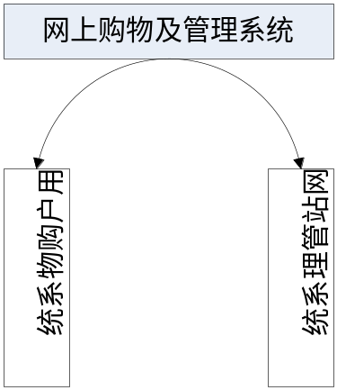
图2.1 系统总体结构

2.1 用户购物系统
该部分包括了网上购物的所有过程，用户可以进行注册，登录，浏览商品，查询商品，购买商品以及个人信息管理，个人订单管理等操作。
用户购物系统功能示意图（见图2.2）
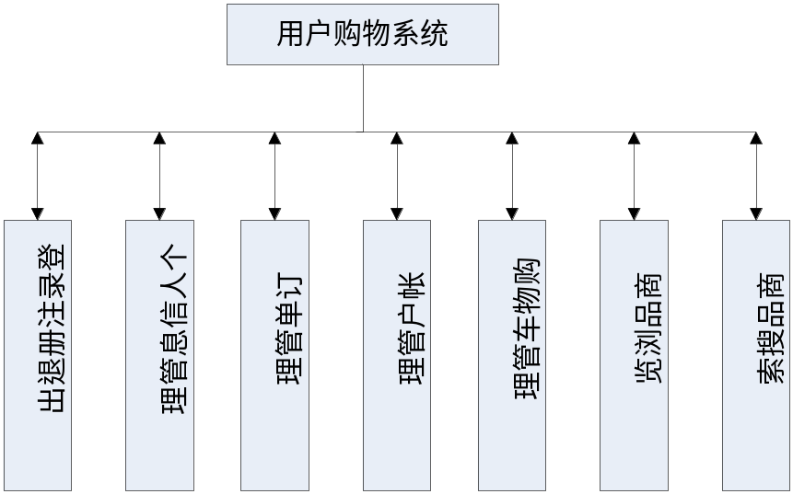
图2.2 用户购物系统功能示意图
用户购物系统主要功能如下：
- 用户注册登录及退出
- 个人信息的管理
- 订单管理
- 购物车的管理
- 商品的查询
- 商品的浏览

2.2 网站管理系统
网站管理系统是管理员用来管理整个商城的，包括了对商品大类、商品小类、商品的增删改查，以及对用户所下订单的管理，充值卡管理，以及营业状况的查看、会员的管理。
网站管理系统功能示意图（见图2.3）
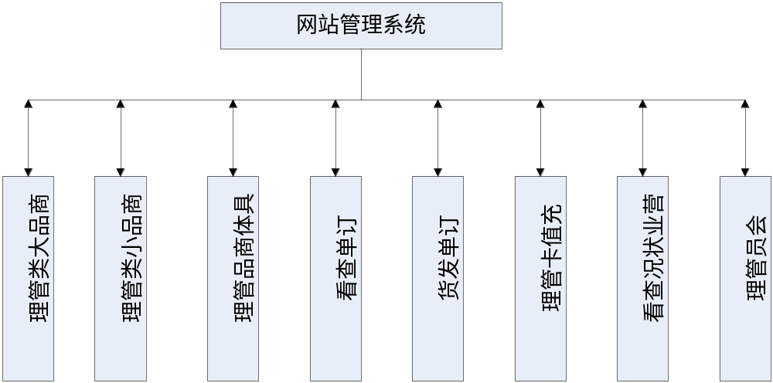图2.3 网站管理系统功能示意图
网站管理系统主要的功能如下：
- 管理员的登录
- 商品大类的添加、删除、修改
- 商品小类的添加、删除、修改
- 具体商品的添加、删除、修改
- 订单管理
- 订单发货
- 充值卡管理
- 营业状况查看
- 用户的管理

2.3 角色需求
角色是一个系统对其目标用户的职责及在系统中的作用而设计的一种权限集合的概念。基于角色权限管理的系统则是一种对复杂系统应用的最好的管理方式。

2.3.1 用户购物系统角色需求
用户购物系统的用户角色分为两类：非注册用户、注册用户：
- 非注册用户，可以浏览查询各种商品。
- 注册用户，拥有非注册用户的所有权限，并能进行对商品进行购物行为。

2.3.1 网站管理系统角色需求
网站管理员系统的用户角色只有一个为：管理员。负责对整个商城的各种信息的管理。

2.4 用户购物系统功能需求

2.4.1 用户注册、登录、退出
非注册用户可以进行注册操作，注册用户可以进行登录，登录后可进行退出操作。

2.4.1 个人信息管理
为了使用户可以查看和修改自己的基本信息，登录后可以对个人的基本信息进行维护。

2.4.2 订单管理
为了使用户可以对自己所下过的订单进行管理，要实现如下功能查看本人所有的订单，根据订单号查看订单里面的商品名称、数量、总价等明细，并能够对已发货的订单进行确认收货的操作。

2.4.3 购物车管理
为了使用户可以对自己的购物车进行管理，登录用户可以进行添加商品到购物车的操作，在购物车页面可以更改里面商品的数量及删除商品等操作，确定购买后可以进行出生订单操作。

2.4.4 账户管理
为了方便用户对自己的消费情况的查看以及进行充值等操作，登录用户可以在此查看账户余额及消费额，并能输入充值卡号码和密码为账户进行充值。

2.4.5 商品浏览及查询
作为一个购物网站，必须要显示商品。为了能够上用户可以更快的找到自己想要的商品，所有用户可以按商品名称进行模糊查询。

2.5 网站管理系统功能需求

2.5.1 管理员登录、退出
因为管理员可以对网站所有商品进行管理，未了安全性，必须对管理员身份进行验证，如果不是管理员那么就不能进入管理页面。管理员通过验证登录后可进行退出操作。

2.5.2 商品管理
为了方便对商品的管理，要实现商品大类，商品小类及及具体商品的三级级联。实现对商品大类小类及具体商品的添加、修改、删除、查询等功能。对于库存低于预警值的商品，该条记录将以红色显示以警示管理员。同时是实现对过期商品的下架操作，并以黄色显示。

2.5.3 订单管理
为了方便管理员查看和管理订单，要实现对所有订单的查看、按状态进行查询等功能，并能够对对未发货的订单进行发货操作。同时对一条订单可以查看订单商品明细及寄送地址。

2.5.4 充值卡管理
为了方便用户在线充值，要实现充值卡的管理的功能。包括充值卡的添加，包括充值卡号码，密码以及面值等信息。为了使用管理员方便的了解到充值卡的使用情况，要实现按已使用和未使用这两种状态对所有充值卡进行查询和统计。

2.5.5 营业状况
为了使得管理员对商城的运作情况有更清楚的了解，要实现如下功能：查看总的营业额及利润，按大类统计、按小类统计，并能按时间进行统计，同时能按大类查看其下所有小类的营业状况。

2.5.5 会员管理
为了使管理员能够商城的注册用户进行管理，要实现查看会员的基本信息，对用户进行禁言、解禁等功能。

2.6 性能需求

2.6.1 安全需求
因为本系统中，用户的购物车并不是用session技术实现的，而是把用户的购物车直接添加到数据库里面，所有没有登录的用户并不能进行添加商品到购物车的操作，所以当用户进行这个操作的时候要进行登录判断，对没有登录的用户的操作进行限制。
为了防止用户密码的外泄，注册时对用户的密码进行MD5加密。
为了防止非法用户对网站进行破坏，当系统进行管理页面的时候，对是否是管理员进行判断，如果不是则不能进入操作页面。

2.6.2 响应效率
要求能够响应快速;响应速度尽量控制在人员可忍受等待的时间内,并给予提示。客户端:采用浏览器的方式进行业务处理,在3-6秒内完成页面下载,网络带宽应至少为56Kbps以上。

2.7 接口需求
在网上购物系统中，必然会涉及到网上充值和支付以及寄送商品的时候进行物流跟踪。所以要有网上充值和支付以及物流跟踪的接口。

第 3 章 系统设计
本章将从架构、开发模式及思想、用户购物系统功能、网站管理系统功能、数据库、开发平台及技术路线、接口和性能等几个方面进行详细设计。

3.1 架构设计
一般开发的系统分为两个模式：B/S和C/S。B/S即浏览器服务器，C/S即客户端服务器。
其中B/S模式的优势是很明显的，但是缺点也显而易见，其优点如下所述。
1)维护和升级方式简单
目前，软件系统的改进和升级越来越频繁，B/S架构的产品明显体现着更为方便的特性。对一个稍微大一点单位来说，系统管理人员如果需要在几百甚至上千部电脑之间来回奔跑，效率和工作量是可想而知的，但B/S架构的软件只需要管理服务器就行了，所有的客户端只是浏览器，根本不需要做任何的维护。无论用户的规模有多大，有多少分支机构都不会增加任何维护升级的工作量，所有的操作只需要针对服务器进行；如果是异地，只需要把服务器连接专网即可，实现远程维护、升级和共享。所以客户机越来越“瘦”，而服务器越来越“胖”是将来信息化发展的主流方向。今后，软件升级和维护会越来越容易，而使用起来会越来越简单，这对用户人力、物力、时间、费用的节省是显而易见的，惊人的。因此，维护和升级革命的方式是“瘦”客户机，“胖”服务器。
2)成本降低，选择更多
大家都知道Windows在桌面电脑上几乎一统天下，浏览器成为了标准配置，但在服务器操作系统上Windows并不是处于绝对的统治地位。现在的趋势是凡使用B/S架构的应用管理软件，只需安装在Linux服务器上即可，而且安全性高。所以服务器操作系统的选择是很多的，不管选用那种操作系统都可以让大部分人使用Windows作为桌面操作系统电脑不受影响，这就使的最流行免费的Linux操作系统快速发展起来，Linux除了操作系统是免费的以外，连数据库也是免费的，这种选择非常盛行。
对于我们这次的系统，是用Java技术来开发的，由于Java本身所拥有跨平台的优越性，所有可以自由的选择WS或是Linux做为服务器。
3)应用服务器运行数据负荷较重
由于B/S架构管理软件只安装在服务器端（Server）上，网络管理人员只需要管理服务器就行了，用户界面主要事务逻辑在服务器（Server）端完全通过WWW浏览器实现，极少部分事务逻辑在前端（Browser）实现，所有的客户端只有浏览器，网络管理人员只需要做硬件维护。但是，应用服务器运行数据负荷较重，一旦发生服务器“崩溃”等问题，后果不堪设想。因此，许多单位都备有数据库存储服务器，以防万一。这也是B/S致命的缺点，但是这种形式正在随着Ajax技术的出现而有所改变，相信不久的将来“胖”客户端，“瘦”服务系统的出现也不是没有可能。
我们这次的系统前台就会用到ExtJS，这个框架已经把Ajax做了封装，同时所用到的DWR也是一种Ajax的Java实现。所有我们的这个系统拥有无可比拟的前台效果及客户体验性。
- 鉴于以上的分析考虑，我们选择B/S架构，该架构在本系统上实施的优点很是明显:版本不成熟，所以维护升级相对频繁，而且使用人员不是很多，服务器完全有能力满足现有需求，不必再对硬件系统进行升级换代，利用现有的资源就可保证整个系统满足用户需求^{[3]}。

3.2 网站模式和思想设计
本节将从要使用到的开发模式和编程思想方面进行详细介绍。

3.2.1 MVC模式
MVC模式是"Model-View-Controller"的缩写，中文翻译为"模式-视图-控制器"。MVC应用程序总是由这三个部分组成（见图3.1）。
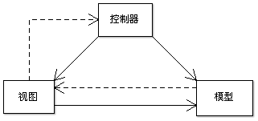
图3.1 MVC设计模式关系图
MVC模式的介绍
- 视图(View)
视图是用户看到并与之交互的界面。对老式的Web应用程序来说，视图就是由HTML元素组成的界面，在新式的Web应用程序中，HTML依旧在视图中扮演着重要的角色，但一些新的技术已层出不穷，它们包括Adobe Flash和象XHTML，XML/XSL，WML等一些标识语言和Web services.
在J2EE应用程序中，视图（View）可能由Java Server Page(JSP)承担。生成视图的代码则可能是一个servlet的一部分，特别是在客户端服务端交互的时候。
- 控制器（Controller）
控制器接受用户的输入并调用模型和视图去完成用户的需求。所以当单击Web页面中的超链接和发送HTML表单时，控制器(例如:servlet)本身不输出任何东西和做任何处理。它只是接收请求并决定调用哪个模型构件去处理请求，然后确定用哪个视图来显示模型处理返回的数据。
J2EE应用中，控制器可能是一个servlet，现在一般用Struts实现。
- 模型（Model）
模型表示企业数据和业务规则。在MVC的三个部件中，模型拥有最多的处理任务。例如它可能用象EJBs和ColdFusion Components这样的构件对象来处理数据库。被模型返回的数据是中立的，就是说模型与数据格式无关，这样一个模型能为多个视图提供数据。由于应用于模型的代码只需写一次就可以被多个视图重用，所以减少了代码的重复性。
MVC模式的优点：
首先，最重要的是应该有多个视图对应一个模型的能力。在目前用户需求的快速变化下，可能有多种方式访问应用的要求。例如，订单模型可能有本系统的订单，也有网上订单，或者其他系统的订单，但对于订单的处理都是一样，也就是说订单的处理是一致的。按MVC设计模式，一个订单模型以及多个视图即可解决问题。这样减少了代码的复制，即减少了代码的维护量，一旦模型发生改变，也易于维护。 其次，由于模型返回的数据不带任何显示格式，因而这些模型也可直接应用于接口的使用。
再次，由于一个应用被分离为三层，因此有时改变其中的一层就能满足应用的改变。一个应用的业务流程或者业务规则的改变只需改动MVC的模型层。
控制层的概念也很有效，由于它把不同的模型和不同的视图组合在一起完成不同的请求，因此，控制层可以说是包含了用户请求权限的概念。
最后，它还有利于软件工程化管理。由于不同的层各司其职，每一层不同的应用具有某些相同的特征，有利于通过工程化、工具化产生管理程序代码^{[4]}。

3.2.2 工厂模式
工厂模式的思想主要为：多个类似的子类继承同一个父类，对其父类中的变量进行操作；工厂类负责判断、控制哪个子类被执行，而工厂类调用子类完成后，返回的结果是该子类的父类，该父类中的变量已经被操作过了，访问该父类，得到我们想要的结果。
工厂模式由三种角色组成（见图3.2）：
- 工厂类角色：这是本模式的核心，含有一定的商业逻辑和判断逻辑。在java中它往往由一个具体类实现。
- 抽象产品角色：它一般是具体产品继承的父类或者实现的接口。在java中由接口或者抽象类来实现。
- 具体产品角色：工厂类所创建的对象就是此角色的实例。在java中由一个具体类实现^{[5]}。
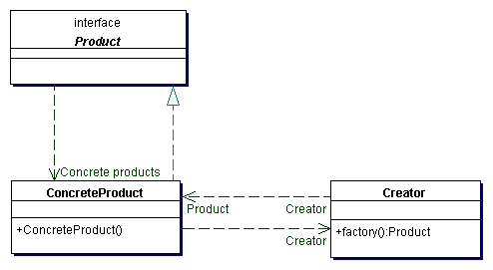
图3.2 工厂模式的组成图

3.2.3 ORM模式
对象关系映射（Object Relational Mapping，简称ORM）是一种为了解决面向对象与关系数据库存在的互不匹配的现象的技术。 简单的说，ORM是通过使用描述对象和数据库之间映射的元数据，将java程序中的对象自动持久化到关系数据库中。本质上就是将数据从一种形式转换到另外一种形式。 这也同时暗示者额外的执行开销；然而，如果ORM作为一种中间件实现，则会有很多机会做优化，而这些在手写的持久层并不存在。 更重要的是用于控制转换的元数据需要提供和管理；但是同样，这些花费要比维护手写的方案要少；而且就算是遵守ODMG规范的对象数据库依然需要类级别的元数据^{[6]}。
对象关系映射（ORM）提供了概念性的、易于理解的模型化数据的方法。
ORM方法论基于三个核心原则：
- 简单：以最基本的形式建模数据。
- 传达性：数据库结构被任何人都能理解的语言文档化。
- 精确性：基于数据模型创建正确标准化了的结构

3.2.4 编程思想
面向对象编程（Object Oriented Programming，OOP，面向对象程序设计）是一种计算机编程架构。OOP 的一条基本原则是计算机程序是由单个能够起到子程序作用的单元或对象组合而成。OOP 达到了软件工程的三个主要目标：重用性、灵活性和扩展性。为了实现整体运算，每个对象都能够接收信息、处理数据和向其它对象发送信息。
在一个面向对象的系统中，系统的各种功能是由许许多多的不同对象协作完成的。在这种情况下，各个对象内部是如何实现自己的对系统设计人员来讲就不那么重要了；而各个对象之间的协作关系则成为系统设计的关键。小到不同类之间的通信，大到各模块之间的交互，在系统设计之初都是要着重考虑的，这也是系统设计的主要工作内容。面向接口编程就是指按照这种思想来编程。
面向服务编程，概念上说就是一个把数据访问层又向上封装了一层。因为所要执行的一个功能可以看成是需要得到某一项服务，这个功能可能要对多个数据访问对象进行操作，我们把这一系列的操作封装在一个服务里面，这样就可以针对某个功能调用一个相应的服务即可完成，这是是面向服务编程^{[7]}。

3.3 用户购物系统功能设计
用户购物系统显示界面功能比较多，包括了登录、注册、搜索、订单管理等功能，下面将一一说明。

3.3.1 登录注册
注册的时候要填写个人的基本信息，包括爱好、邮箱、电话等。在添加到数据库的时候，会对密码进行MD5加密。注册成功后就可以用用户名和密码进行登录。

3.3.2 浏览商品
用户可以选择商品的大类，并在相应该的大类里面选择商品的小类就可以看到该小类下面的具体商品。

3.3.3 商品查询
用户可以在搜索框里面输入商品名称，进行按商品名称的模糊查询。

3.3.4 添加商品到购物车
登录用户可以看查看商品后点击添加到购物车按钮把相应的商品添加到购物车，并能选择商品的数量。

3.3.5 生成订单
在购物车页面，用户可以点击生成订单按钮来生成订单。在生成订单前要求用户填写具体的联系方式，并选择付款方式，包括货到付款，先付款后发货等。再点击确认生成订单，就能生成所购买商品的订单。

3.3.6 订单管理
在订单管理界面，用户可以查看自己的所有订单，并能按订单号查看订单里面所拥有的商品名称、数量、总价等明细，并能够对已发货的订单进行，确认收货的操作。

3.3.7 个人信息管理
用户登录后可以对个人的基本信息进行维护。

3.3.8 购物车管理
登录用户可以进行添加商品到购物车的操作，在购物车页面可以更改里面商品的数量及删除商品等操作，确定购买后可以进行出生订单操作。

3.4 网站管理系统功能设计
网站管理系统包含了管理员对网站进行管理的所有功能，包括商品管理、订单管理、会员管理等，下面将一一介绍。

3.4.1 管理员登录、退出
管理员可以通过管理员登录名以及相应的密码进行登录，登录后进行操作主页面，并能进行退出操作。

3.4.2 商品管理
实现对商品大类小类及具体商品的添加、修改、删除、查询等功能。对于商品，还可以进行一架操作，并以黄色显示。能按大类、小类、商品名称进行查询。其中商品的大类和小类实现二级级联。对于库存低于预警值的商品，该条记录将以红色显示以警示管理员。

3.4.3 订单管理
实现对所有订单的查看、按状态进行查询等功能，并能够对对未发货的订单进行发货操作。同时对一条订单可以查看订单商品明细及寄送地址。

3.4.4 充值卡管理
实现包括充值卡的添加，包括充值卡号码，密码以及面值等信息。为了使管理员方便的了解到充值卡的使用情况，要实现按已使用和未使用这两种状态对所有充值卡进行查询和统计。

3.4.5 营业状况
实现查看总的营业额及利润，按大类统计、按小类统计，并能按时间进行统计，同时能按大类查看其下所有小类的营业状况。

3.4.6 会员管理
实现查看会员的基本信息，对用户进行禁言、解禁等功能。

3.5 数据库设计
本节将从工具选取、范式设计、数据库设计到概念模型和物理模型进行介绍。

3.5.1 工具选取
为加快数据库设计速度，目前有很多数据库辅助工具（CASE工具），如Rational公司的Rational Rose，CA公司的Erwin和Bpwin，Sybase公司的PowerDesigner以及Oracle公司的Oracle Designer等。
我们选择了PowerDesigner 12.5数据库设计工具。PowerDesigner是Sybase推出的主打数据库设计工具。PowerDesigner致力于采用基于Entiry-Relation的数据模型，分别从概念数据模型(Conceptual Data Model)和物理数据模型(Physical Data Model)两个层次对数据库进行设计。概念数据模型描述的是独立于数据库管理系统(DBMS)的实体定义和实体关系定义。物理数据模型是在概念数据模型的基础上针对目标数据库管理系统的具体化。

3.5.2 设计范式
标准化有好几种形式，但Third Normal Form（3NF）通常被认为在性能、扩展性和数据完整性方面达到了最好平衡。简单来说，遵守3NF 标准的数据库的表设计原则是：“One Fact in One Place”即某个表只包括其本身基本的属性，当不是它们本身所具有的属性时需进行分解。表之间的关系通过外键相连接。它具有以下特点：有一组表专门存放通过键连接起来的关联数据。
第一范式(First Normal Form，简称1st NF)就是指在同一表中没有重复项出现，如果有则应将重复项去掉。
第二范式(Second Normal Form，简称 2nd NF)是指每个表必须有一个(而且仅一个)数据元素为主关键字(primary key)，其它数据元素与主关键字一一对应。通常我们称这种关系为函数依赖(Functional Dependence)关系。即表中其它数据元素都依赖于主关键字，或称该数据元素唯一地被主关键字所标识。
第三范式(Third Normal Form，简称 3rd NF)就是指表中的所有数据元素不但要能够唯一地被主关键字所标识，而且它们之间还必须相互独立，不存在其它的函数关系。也就是说对于一个满足了 2nd NF的数据结构来说，表中有可能存在某些数据元素依赖于其它非关键宇数据元素的现象，必须加以消除。
为防止数据库出现更新异常、插入异常、删除异常、数据冗余太大等现象，关系型数据库要尽量按关系规范化要求进行数据库设计。
在我们的数据库设计中将按照三范式的要求进行设计，因为三范式完全可以满足我们系统对数据库的设计要求。

3.5.3 数据库详细设计
(1)表名：user 说明：用户表
序号 | 字段名 | 字段说明 | 类型(长度) | 备注
1 | user_id | 主键 | INT(10) | 自动增长
2 | user_name | 用户名 | VARCHAR(32)
3 | user_password | 用户密码 | VARCHAR(32)
4 | gender | 性别 | TINYINT(1) | 0：保密；1：男；2：女，缺省：0
5 | grande | 等级 | TINYINT(1) | 0－9，数字越大等级越高
6 | balance | 余额 | FLOAT(10) | 用户账户余额
7 | prompt | 密码提示 | VARCHAR(50)
8 | answer | 密码答案 | VARCHAR(50)
9 | favor | 爱好 | VARCHAR(100) | 内容为商品大类，用“；”分隔
10 | payed | 消费额 | FLOAT(10) | 用户总消费额度
11 | user_state | 用户状态 | TINYINT(1) | 0：正常；1：禁止登录，缺省：0
12 | reg_datetime | 注册时间 | DATETIME
13 | email | 邮箱地址 | VARCHAR(50)
14 | phone | 电话 | VARCHAR(20)
主键：user_id

(2)表名：category 说明：商品大类表
序号 | 字段名 | 字段说明 | 类型（长度） | 备注
1 | cat_id | 主键 | INT(10) | 自动增长
2 | cat_name | 大类名称 | VARCHAR(32)
3 | cat_desc | 大类描述 | MEDIUMTEXT
4 | cat_datetime | 创建时间 | DATETIME
主键：cat_id

(3)表名：item 说明：商品小类表
序号 | 字段名 | 字段说明 | 类型（长度） | 备注
1 | item_id | 主键 | INT(10) | 自动增长
2 | cat_id | 大类主键 | INT(10)
3 | item_name | 小类名称 | VARCHAR(32)
4 | item_desc | 小类描述 | VARCHAR(32)
5 | item_datetime | 创建时间 | DATETIME
主键：item_id
外键：cat_id

(4)表名：product 说明：商品表
序号 | 字段名 | 字段说明 | 类型（长度） | 备注
1 | pro_id | 主键 | INT(10) | 自动增长
2 | item_id | 小类主键 | INT(10)
3 | pro_name | 商品名称 | VARCHAR(32)
4 | imageurl | 图片地址 | VARCHAR(50)
5 | pro_desc | 商品描述 | MEDIUMTEXT
6 | pro_datetime | 添加时间 | DATETIME
7 | pur_price | 进价 | FLOAT(10)
8 | ori_price | 原价 | FLOAT(10)
9 | dis_price | 折扣价 | FLOAT(10)
10 | stock | 库存 | INT(10)
11 | sales | 销售量 | INT(10)
12 | recommendation | 是否推荐 | TINYINT(1) | 0：没有推荐；1：推荐，缺省：0
13 | product_flag | 是否下架 | TINYINT(1) | 0：没有下架；2：下架，缺省：0
主键：pro_id
外键：item_id

(5)表名：myorder 说明：订单表
序号 | 字段名 | 字段说明 | 类型（长度） | 备注
1 | order_id | 主键 | INT(10) | 自动增长
2 | user_id | 用户主键 | INT(10)
3 | con_id | 联系主键 | INT(10)
4 | order_num | 订单号 | VARCHAR(32)
5 | order_datetime | 生成时间 | DATETIME
6 | payment | 付款方式 | TINYINT(1) | 0：先付款后发货；1：货到付款，  缺省：0
7 | post | 邮递方式 | TINYINT(1) | 0：快递；1：平邮，缺省：0
8 | total_price | 总价 | FLOAT(10)
9 | order_state | 状态 | TINYINT(1) | 0：未发货；1：已发货；2：已收货  缺省：0
主键：order_id
外键：user_id con_id

(6)表名：orderinfo 说明：订单明细表
序号 | 字段名 | 字段说明 | 类型（长度） | 备注
1 | info_id | 主键 | INT(10) | 自动增长
2 | order_id | 订单主键 | INT(10)
3 | pro_id | 商品主键 | INT(10)
4 | amount | 商品数量 | INT(10) | 同一商品的数量
5 | price | 商品总价 | FLOAT(10) | 同一商品的总价格
主键：info_id
外键：order_id pro_id

(7)表名：contact 说明：联系方式表
序号 | 字段名 | 字段说明 | 类型（长度） | 备注
1 | con_id | 主键 | INT(10)
2 | order_id | 订单主键 | INT(10)
3 | name | 姓名 | VARCHAR(32)
4 | postcode | 邮政编码 | VARCHAR(10)
5 | address | 地址 | VARCHAR(100)
6 | telphone | 电话 | VARCHAR(20)
7 | freetime | 收货时间 | TINYINT(1) | 0：全周；1：周一至周五；2：周末，  缺省：0
主键：con_id
外键：order_id

(8)表名：admin 说明：管理员表
序号 | 字段名 | 字段说明 | 类型（长度） | 备注
1 | admin_id | 主键 | INT(10) | 自动增长
2 | admin_name | 登录名 | VARCHAR(32)
3 | admin_password | 密码 | VARCHAR(32)
4 | admin_datetime | 创建时间 | DATETIME
主键：admin_id

(9)表名：cart 说明：购物车表
序号 | 字段名 | 字段说明 | 类型（长度） | 备注
1 | cart_id | 主键 | INT(10) | 自动增长
2 | user_id | 用户主键 | INT(10)
3 | pro_id | 商品主键 | INT(10)
4 | pro_amount | 商品数量 | INT(10)
5 | add_datetime | 添加时间 | DATETIME
主键：cart_id
外键：user_id pro_id

- 表名：card 说明：充值卡表
序号 | 字段名 | 字段说明 | 类型（长度） | 备注
1 | card_id | 卡主键 | INT(10) | 自动增长
2 | card_no | 卡号 | VARCHAR(32)
3 | card_password | 卡密码 | VARCHAR(32)
4 | card_value | 卡面值 | FLOAT
5 | card_datetime | 制卡时间 | DATETIME
6 | card_flag | 卡状态 | TINYINT(1) | 0：未使用；1：已使用，缺省：0
主键：card_id

3.5.4 概念模型
见图3.3
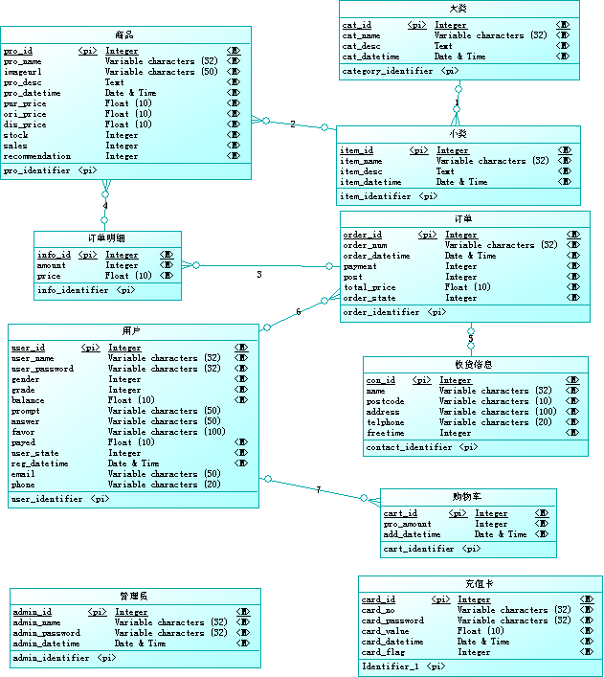
图3.3 数据库概念模型

3.5.5 物理模型
见图3.4
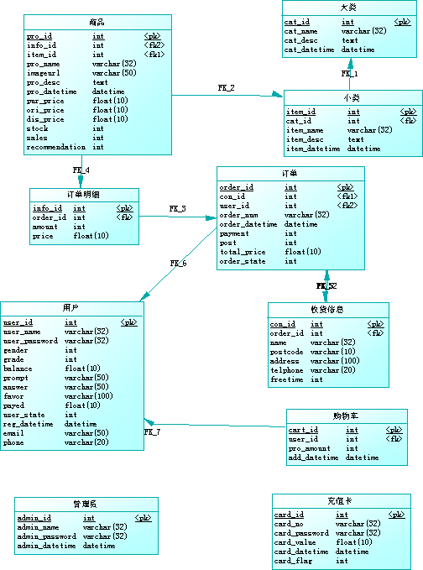
图3.4 数据库物理模型

3.6 开发平台和技术路线的选择
本节主要介绍一下我们为什么选择Eclipse作为开发平台和Java的技术优势。

3.6.1 开发平台
Eclipse 是一个开放源代码的、基于 Java 的可扩展开发平台。就其本身而言，它只是一个框架和一组服务，用于通过插件组件构建开发环境。幸运的是，Eclipse 附带了一个标准的插件集，包括 Java 开发工具（Java Development Tools，JDT）。 Eclipse是著名的跨平台的自由集成开发环境（IDE）。最初主要用来Java语言开发，但是目前亦有人通过插件使其作为其他计算机语言比如C++和Python的开发工具。Eclipse的本身只是一个框架平台，但是众多插件的支持使得Eclipse拥有其他功能相对固定的IDE软件很难具有的灵活性。许多软件开发商以Eclipse为框架开发自己的IDE。
由于Eclipse的通用性和方便性，我们将用eclipse作为开发平台。

3.6.2 技术路线
- 熟悉程度：大学期间我们已经开过了Java相当的课程，而且在平时我们大部分时间用到的语言也是Java，所以相对于其他语言我们对Java更加熟悉，开发起来更加方便。
- 开发速度：虽然Java在开发速度上面没有.Net平台下快，但这也只是相对来说，由于这次我们的项目采用MVC设计模式，并在后台用面向接口，面向服务的编程思想，所以我们的开发速度也是比较快的。
- 执行效率：由于Java在一种先编译再解释执行的语言，它在执行效率方面会比其他一些语言要慢，但这也只是在到一次运行的时候是这样的，因为如果没有改变源代码的话，同一个界面在第二次执行的时候并不需要在重新编译，服务器会直接运用已经编译好的代码，所以说在执行效率方面JSP除第一次外也是比较快的。
- 数据访问：本项目通过JDBC对数据库进行访问，JDBC（Java Data Base Connectivity,java数据库连接）是一种用于执行SQL语句的Java API，可以为多种关系数据库提供统一访问，它由一组用Java语言编写的类和接口组成。JDBC为工具/数据库开发人员提供了一个标准的API，据此可以构建更高级的工具和接口，使数据库开发人员能够用纯 Java API 编写数据库应用程序，同时，JDBC也是个商标名。 有了JDBC，向各种关系数据发送SQL语句就是一件很容易的事。换言之，有了JDBC API，就不必为访问Sybase数据库专门写一个程序，为访问Oracle数据库又专门写一个程序，或为访问Informix数据库又编写另一个程序等等，程序员只需用JDBC API写一个程序就够了，它可向相应数据库发送SQL调用。同时，将Java语言和JDBC结合起来使程序员不必为不同的平台编写不同的应用程序，只须写一遍程序就可以让它在任何平台上运行，这也是Java语言“编写一次，处处运行”的优势。
综上所述，我们项目将采用Java来进行开发。

3.7 性能和接口设计
本节将从性能和接口两个方面进行设计。

3.7.1 性能设计
本项目将采用Tomcat6.0作为服务器，它是一个开源的免费的，并且有着很高性能的服务器，是作为中小型项目的首选服务器，数据库将用MySQL5.0，它也是一个知名度很高的开源的数据库。通过这两个开源软件，我们的项目能够完全大数据量的并发访问以及很高的安全性。

3.7.2 接口设计
在网上购物系统中，必然会涉及到网上充值和支付以及寄送商品的时候进行包裹跟踪的操作。但在本系统中并没有实际中的网上支付和商品寄送所以并没有实现这些接口。

第 4 章 系统实现

4.1 系统架构实现
系统的整体用MVC实现，其中模型层为JavaBean就VO，视图层为JSP，控制层为Servlet。并在后台代码中用分层设计、面向接口编程以及工厂模式把控制层和模型层连接起来。整体架构（见图4.1）
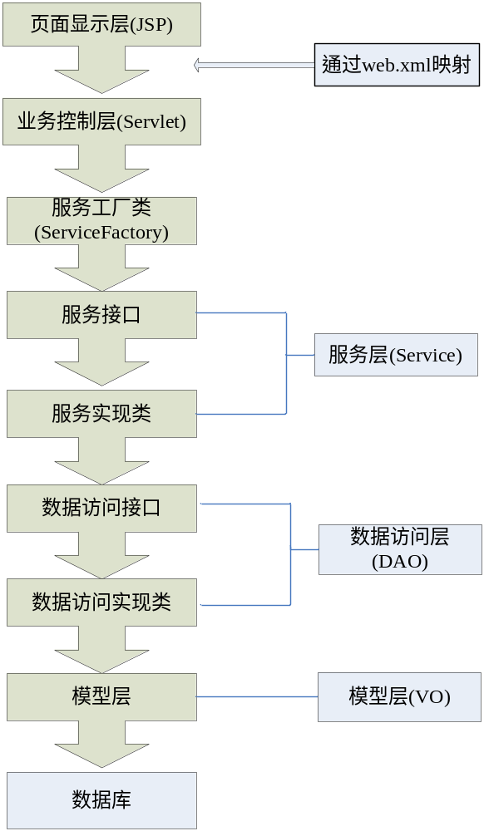
图4.1 系统总体架构

这样的分层，不仅仅能够实现软件工程思想里面的低偶合、高内聚，也能实现很高的代码重用性。现在就各层的具体功能做简要的说明。
1）页面显示层（JSP）
视图层能够实现数据有目的的显示（理论上，这不是必需的）。在视图中一般没有程序上的逻辑。为了实现视图上的刷新功能，视图需要访问它监视的数据模型（Model），因此应该事先在被它监视的数据那里注册。
2）业务控制层（Servlet）
通过web.xml映射，把显示层和控制层连接起来，使得显示和控制的偶合度将到最低，在控制层可获得显示层传递过来的各种参数，然后根据参数，通过工厂调用各种服务进行功能处理。
3）服务工厂类
这里就是用到了软件设计模式里面的简单工厂模式，它的作用是将低控制层和实现层的耦合度，在这里可以得到各种服务的实例。
4）服务层（Service）
服务层里面包控制层里面所需要的各种服务，一个服务里面封装了一个或多个数据访问对象。
5）数据访问层（DAO）
一个数据访问对象包含了对一个数据表的增加、删除、修改、查询等操作。
6）模型层（VO）
这里是对象和数据库里面表的映射。一个VO对象数据库里面的一个表，一个属性对应表里面的一个字段。
这里要说明的是，看起来这样多的分层有些不必要，甚至有些麻烦。但在实际开发中，这样的分层使得开发人员的思想很清晰，各层的功能分明。
在本系统中，系统架构体现在包结构的设计（见图4.2）。在显示层为WebRoot里面的JSP文件，业务控制层为servlet包里面的各个Servlet，服务工厂类为factory里面的那个ServiceFactory，从这个里面可以得到所有服务接口的实例。服务层为service包里面的接口和service.impl里面的实现类。数据访问层为dao包里面的接口和dao.impl包里面的实现类。模型层为vo里面的和数据库中表相映射的JavaBean。
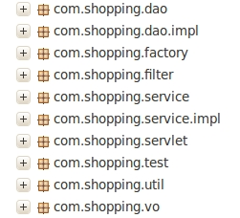
图4.2 系统包结构

4.2 技术路线
本节将详细介绍系统开发中将要用到的各种技术。

4.2.1 前台显示技术
在用户购物系统中我们使用JSP这个J2EE里面最基础的技术。显示和控制数据时用JSTL 和EL。JSP标准标记库（JSP Standard Tag Library,JSTL),EL是表达式语言（Expression Language，EL）。这两个都是JSP自带的，所有移植性很强^{[8]}。
管理员的操作页面我们将采用ExtJS这个框架。因为这是一个比较流行的一个JavaScript框架，并具很适应用来做管理系统。ExtJS是一种主要用于创建前端用户界面，是一个与后台技术无关的前端ajax框架。
ExtJS可以用来开发RIA也即富客户端的AJAX应用，是一个用javascript写的，主要用于创建前端用户界面，是一个与后台技术无关的前端ajax框架。因此，可以把ExtJS用在.Net、Java、Php等各种开发语言开发的应用中。ExtJs最开始基于YUI技术，由开发人员JackSlocum开发，通过参考JavaSwing等机制来组织可视化组件，无论从UI界面上CSS样式的应用，到数据解析上的异常处理，都可算是一款不可多得的JavaScript客户端技术的精品。
Ext的UI组件模型和开发理念脱胎、成型于Yahoo组件库YUI和Java平台上Swing两者，并为开发者屏蔽了大量跨浏览器方面的处理。相对来说，EXT要比开发者直接针对DOM、W3C对象模型开发UI组件轻松^{[9]}。

4.2.2 数据传输格式
ExtJS（属于显示层）与控制层传输数据时采用的是JSON格式，JSON(JavaScript Object Notation) 是一种轻量级的数据交换格式。易于人阅读和编写，同时也易于机器解析和生成。
JSON构建结构：
- “名称/值”对的集合（A collection of name/value pairs）。不同的语言中，它被理解为对象（object），纪录（record），结构（struct），字典（dictionary），哈希表（hash table），有键列表（keyed list），或者关联数组 （associative array）。
- 值的有序列表（An ordered list of values）。在大部分语言中，它被理解为数组（array）。
这些都是常见的数据结构。事实上大部分现代计算机语言都以某种形式支持它们。这使得一种数据格式在同样基于这些结构的编程语言之间交换成为可能。
本项目中一个JSON数据格式例子：
{list:[{"catDatetime":"2010-05-21 19:28:58","catDesc":"各种图书","catId":"1","catName":"图书"},{"catDatetime":"2010-05-21 19:29:29","catDesc":"各种家电及数码产品","catId":"2","catName":"家电数码"},{"catDatetime":"2010-05-21 19:30:21","catDesc":"各种家居用品","catId":"3","catName":"家居"},{"catDatetime":"2010-05-21 19:32:01","catDesc":"各种首饰服饰","catId":"4","catName":"首饰服饰"}]}

4.2.3 分页技术
用户购物系统的商品分页显示和网站管理系统的分页都是数据库分页，即真分页。购物系统的分页使用了一个开源的Java扩展包：pager-taglib.jar。这个jar包对分页算法进行了很好的封装，使分页变得分常简单，只用一此标签就可以完成分页，本项目中在商品列表显示的时候都是用了此技术，示例代码见图4.3。
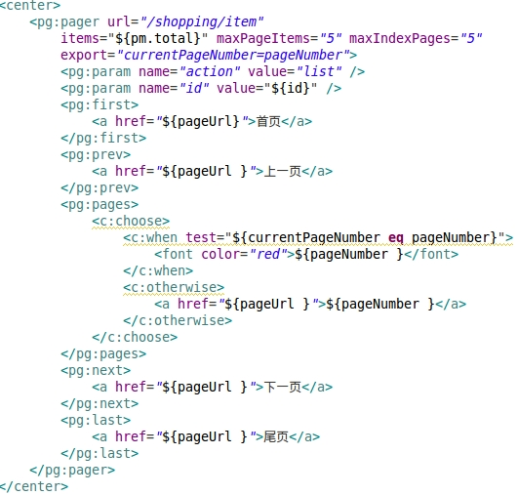
图4.3 pager-tablib分页
管理系统的分页则使用了ExtJS里面自带的分页组件，通过JSON格式的数据，与控制层进行交互。由于使用了ExtJS框架，使得这个分页只需配置一些属性就能完成（见图4.4）。
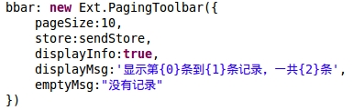
图4.4 ExtJS分页实现

4.2.4 单元测试
我们将采用JUnit这个开源框架进行单元测试。JUnit是由 Erich Gamma 和 Kent Beck 编写的一个回归测试框架（regression testing framework）。Junit测试是程序员测试，即所谓白盒测试，因为程序员知道被测试的软件如何（How）完成功能和完成什么样（What）的功能。Junit是一套框架，继承TestCase类，就可以用Junit进行自动测试了。
JUnit的优点：
- 对于xp编程而言，要求在编写代码之前先写测试，这样可以强制你在写代码之前好好的思考代码（方法）的功能和逻辑，否则编写的代码很不稳定，那么你需要同时维护测试代码和实际代码，这个工作量就会大大增加。因此在xp编程中，基本过程是这样的：构思－》编写测试代码－》编写代码－》测试，而且编写测试和编写代码都是增量式的，写一点测一点，在编写以后的代码中如果发现问题可以较块的追踪到问题的原因，减小回归错误的纠错难度。
- 对于重构而言，其好处和xp编程中是类似的，因为重构也是要求改一点测一点，减少回归错误造成的时间消耗。
- 对于非以上两种情况，我们在开发的时候使用junit写一些适当的测试也是有必要的，因为一般我们也是需要编写测试的代码的，可能原来不是使用的junit，如果使用junit，而且针对接口（方法）编写测试代码会减少以后的维护工作，例如以后对方法内部的修改（这个就是相当于重构的工作了）。另外就是因为junit有断言功能，如果测试结果不通过会告诉我们那个测试不通过，为什么，而如果是想以前的一般做法是写一些测试代码看其输出结果，然后再由自己来判断结果使用正确，使用junit的好处就是这个结果是否正确的判断是它来完成的，我们只需要看看它告诉我们结果是否正确就可以了，在一般情况下会大大提高效率^{[10]}。
在本项目中，我们对所有的服务实现的方法都进行了测试，保证了这些方法逻辑上的正确性，图4.5为一段测试代码。
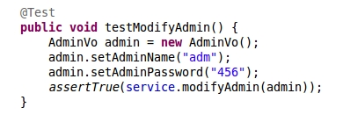
图4.5 JUnit测试

4.3 用户购物系统功能实现
本节将详细介绍用户购物系统各个功能模块的实现。

4.3.1 登录、注册功能的实现
显示一个登录或注册表单让用户填写数据，并进行一些相关判断。当用户注册或登录成功时，把用户名和用户主键放入session之中，然后入商城主页。功能代码（见图4.6），注册功能（见图4.7），登录功能（见图4.8）。
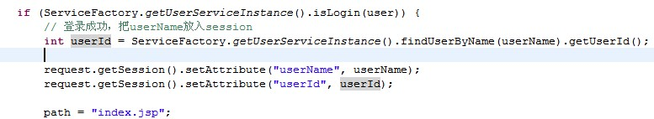
图4.6 登录成功代码
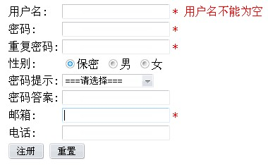
图4.7 注册功能界面
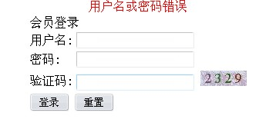
图4.8 登录功能界面

4.3.2 商城显示
商城主页分为头部、左导航条、主体内容和尾部四个部分（见图4.9）。
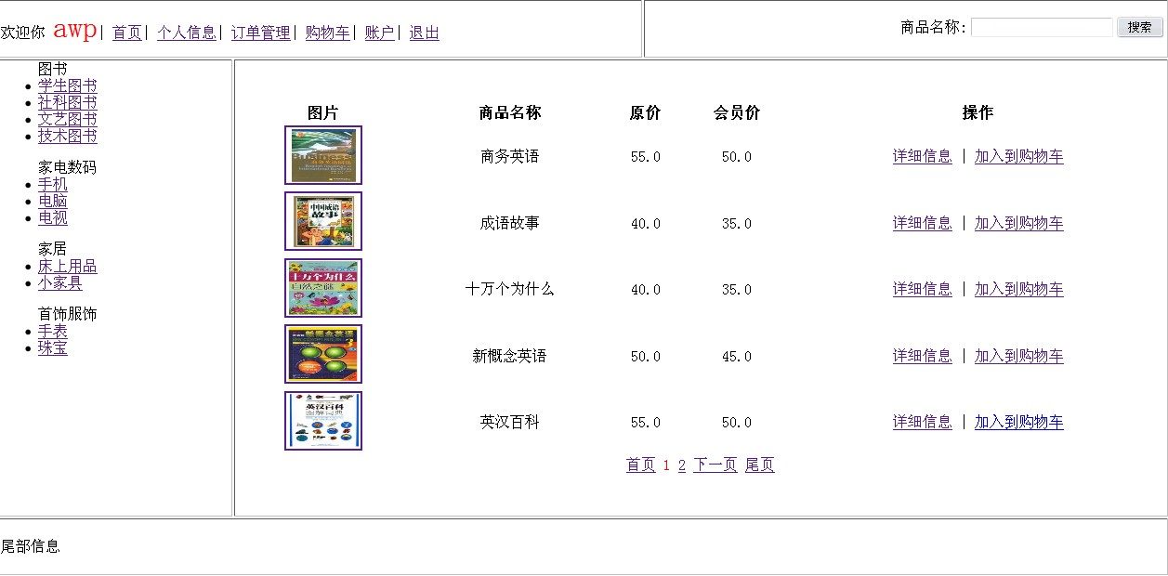
图4.9 商城显示界面
- 头部
头部的左边可以分已登录和未登录两种情况，因为登录成功后用户名就是放入session之中，所以可以通过session中的用户名是否为空来判断用户登录状态。未登录状态的截图（见图4.10），已登录状态时的截图（见4.11）。

图4.10 未登录
图4.11 已登录
头部的右侧是一个搜索功能，能够按商品的名称进行模糊搜索（见图4.12）。
图4.12 商品搜索
- 左侧导航条
循环输出大类，在每个大类里面循环输出里面的所有小类，当单一个小类的时候，在主体内容显示区域就会显示出该小类里面所有的商品，并分页，这里每页只显示5条信息（见图4.13）。
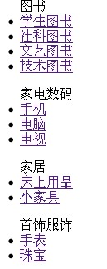
图4.13 左侧导航条
- 主体内容
首页时候显示管理员推荐商品和最新上架商品，推荐商品是管理员在添加商品或修改商品的时候选择了推荐的商品。最新上架商品的按时间将序排序选取前10个商品。
非首页的时候显示小类或是按搜索条件查询出来的商品列表并分页。
在商品列表页，分别显示商品的图片、名称、原价、会员价和查看商品信息、添加到购物车两个链接(见图4.14）。单击“详细信息”链接的时候，会在一个页面里面显示出该商品的所有信息。单击“加入到购物车”链接的时候，如是用户没有登录，那么就是跳转到登录页面，并提示用户登录后才能完成此操作。如果用户已经登录，那么就把1件商品添加到他的购物车中，并跳转到购物车页面。
图4.14 商品列表显示
4）尾部信息
管理员登录链接和版权信息。

4.3.3 个人信息页面功能
显示个人的基本信息，并提供修改功能。包括消费额和账户余额等，不过这两项内容不能修改。

4.3.4 订单管理页面功能
显示个人的所有订单（见图4.15），并能对已发货的订单进行确认收货操作。还能查看订单的详细信息。当单击“订单号”或“订单明细”的链接时，会跳转到显示订单里面详细商品的页面。当订单的状态为“已发货”时，此订单的操作列里面会出现一个确认收货的链接，单击“确认收货”链接，订单的状态就会从“已发货”变成“已收货”。
图4.15 订单显示

4.3.5 购物车页面功能
显示当前用户购物车里面的所有商品信息（见图4.16），并能修改商品数量和删除商品。还有一个确认收货的链接。修改了商品的数量之后，单击“更新购物车”按钮就是刷新购物车的内容。当输入的数量为0或点击“删除”链接的时候，该商品就会从购物车里面删除。

图4.16 购物车显示

4.3.6 账户页面功能
只是显示当前用户的账户余额和消费额，并能进行充值功能（见图4.17）。在数据库里面有一个表用来存放充值卡信息。当充值卡账号和密码和数据库里面的一致的时候，就会把相应的充值卡里面的金额加到该用户的账户余额里面，并且所使用的充值卡的状态从“未使用”变成了“已使用”，以后再用这张卡进行充值就是提示失败。
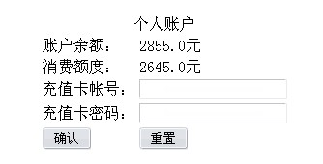
图4.17 账户功能界面

4.4 网站管理系统功能实现

4.4.1 管理员操作页面
管理员操作页面分为头部管理员信息显示、左部功能导航菜以及主体内容显示三个部分（见图4.18）。
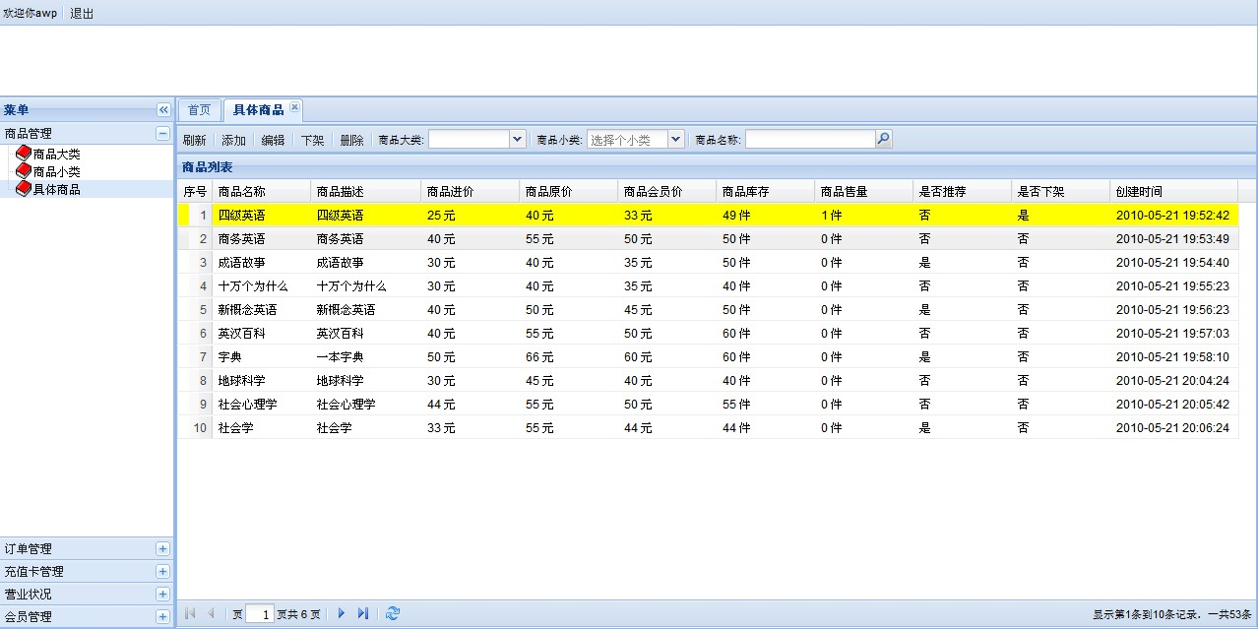
图4.18 管理员操作界面
- 头部
显示管理员的登录名。当点击退出按钮的时候，就会把session中的管理员名称删除，并跳转到商城前台主页。
- 功能导航菜单
显示网站管理的各种操作（见图4.19），这里用一个树为布局各个功能，单击一个功能节点的时候，就会在右侧显示相应的页面。
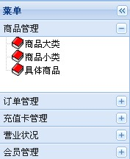
图4.19 导航菜单
- 操作显示页面
这个部分是管理员进行各种操作的部分，用到了标签页布局方式，可以显示也所有的操作界面（见图4.20）。
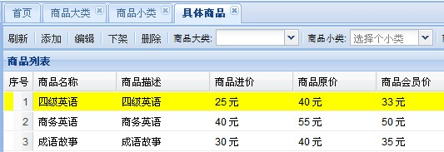
图4.20 操作界面

4.4.2 商品管理
商品大类，小类，具体商品的各种操作。现在主要对具体商品的管理进行介绍。
在列表显示的时候，在第一列加上一个序号，便于统计。并根据商品信息的不同显示出不同的颜色，如果是下架的商品，那就显示为黄色，如果出错库存预警就显示为红色。
还要实现按商品大类、商品小类以及商品名称进行查询操作。大类和小类之间要实现级联关系，即当选定一个大类的时候，再选择小类的时候只会显示出该大类下的所有小类。
双击一条记录或是选定一个记录单“编辑”按钮就是弹出一个窗口显示出商品的的详细信息，对商品信息进行了修改后点击修改按钮就是进行对商品信息的修改操作，并提示成功与否。

4.4.3 订单管理
这个功能模块又分为订单查看和订单发货。
1）订单查看页面可以按状态查看所有状态下的订单。双击一条记录就会在一个窗口中显示出相应订单的详细信息（见图4.21）。在订单详细信息页面，单击订单明细按钮，就会在加一个窗口之中显示出该订单里面所包含的所有商品名称、数量以及总价。单击寄送信息的时候，就会在一个窗口的显示出该订单要寄送到的联系人信息。
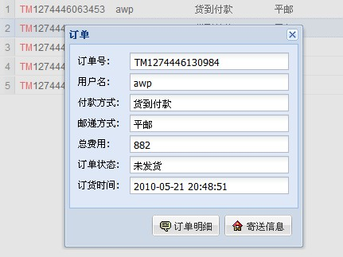
图4.21 查看订单
订单发货，这个页面里面只是显示未发货的订单，功能只是比订单查看页面里面多了一个发货（见图4.22）。发货操作就是改变了订单的状态，在数据库里面用一个字段来标记订单的状态。
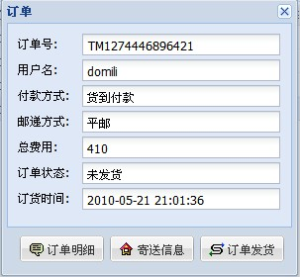
图4.22 订单发货

4.4.4 充值卡管理
此功能分为查看和统计模块。
1）查看页面列表显示所有的充值卡信息，实现按状态进行查询。当单击添加按钮的时候，弹出一个添加充值卡窗口，用来填写充值卡信息，再单击添加按钮的时候就可以实现添加功能（见图4.23）。
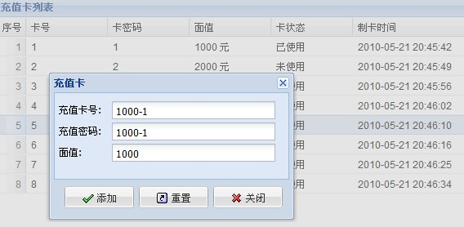
图4.23 充值卡添加
2）充值卡统计，统计出未使用和已使用的卡的数量以及总金额（见图4.24）。
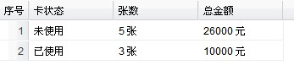
图4.24 充值卡统计

4.4.5 营业管理
按总体、大类、小类显示出总销售额和总利润（见图2.25）。选定了开始时间和结束时间后，单击查看按钮就是显示出该时间段内容的营利情况。点击大类营业状况里面的一条记录，小类营业状况里面就会显示出该大类里面的所有小类的营业状况。
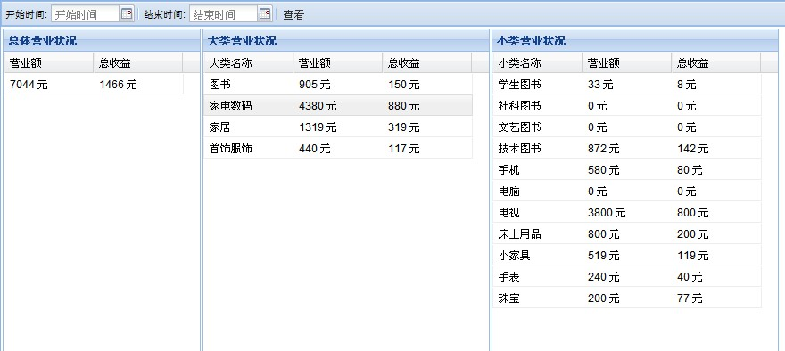
图4.25 营业状况查看

4.4.6 会员管理
列表显示所有会员的一些基本信息。双击一条记录，就是在一个窗口之中显示出该用户的一些基本信息，如果当前用户是正常用户，那么就会在右下角显示出禁言的按钮，如果当前用户是一人禁言用户，就会显示出解禁按钮（见图2.26）。单击禁言按钮的时候，用户的状态就会变成禁言，单击解禁按钮时，用户的状态就会变成正常。
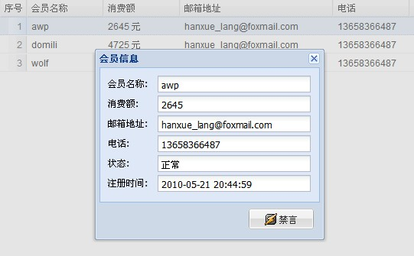
图2.26 会员信息显示

第 5 章 系统测试
软件的测试方法很多，有分析方法（包括静态分析与白盒法）、非分析方法（黑盒法），按照测试过程是否执行程序来分，有静态分析与动态测试。在本系统的测试过程中，我们采取了白盒法和黑盒法相结合的方法对本系统进行了测试。经过了模块测试，集成测试，程序审查会和人工运行，确认测试，平行运行五个阶段。在软件代码编写阶段，由程序编写者，对所写的代码进行白盒测试，并完成单元测试。在测试的以后三个阶段中采用黑盒测试。并且测试了多次，尽量的减少了错误的产生。
软件测试是由人工或计算机来执行或评价系统或系统部件的过程，以验证它是否满足规定的需求或识别期望的结果和实际结果之间的差别。测试是为了发现程序中存在的BUG，而不是证明程序的无错误。在本系统的测试过程中，我们小组抱着去发现错误并改正错误的态度去进行测试，发现了系统中存在的一些问题，在老师的帮助下改正了错误，完善了系统。

5.1 单元测试
在系统开发过程中，我们用JUnti对所有的实现层做了单元测试，以保证所有代码的正确性。通过单元测试，我们找到了很多的代码错误，尤其是SQL语句的错误，这些错误都是致命的。当所有代码都通过了单元测试之后，我们就可以只专注于显示层和控制层的开发，因为如果出了错，也不会是底层代码的错了。

5.2 集成测试
在这个过程中，我们从商品的管理进行的测试，包括大类、小类、商品的添加。如果大类下面已经有了小类，那么再对这个大类进行删除的时候，就是提示删除失败，同样如果小类下面已经有了商品，这个小类也不会被删除。然后我们用购物系统进行了注册、登录的测试同样成功，并进行了购物车的测试和生成订单的测试。生成订单后，我们又测试了管理系统对生成的订单进行了操作的测试。还有就是营业状况的测试，因为这个需要数据系统，我们就对营业状况做了手动的计算，与计算机所生成的情况做对比，是一样的。还做了充值卡的测试，以及用户管理的测试。
总体来说，由于我们前面已经对所有后台代码做了单元测试，所有到了集成测试的时候，我们可以只专注于控制和显示，出现了错误也能够很快的找到并解决。

第 6 章 结论与展望
由于我们在框架和开发思想上比较先进，所有在后台代码编写的过程的显示思路清晰，感觉比较轻松。在开发之初我们并没有想到会遇到太多的问题，因为这样一个网上购物系统功能实现起来并不难，而且已经有了很多语言版本的例子。但在系统开发的后期，要实现一个功能有时竟要花上一天的时候，其中记忆比较深的就是购物车的更新和营业状况的统计。购物车更新在逻辑上比较难，实现起来比较简单，我们讨论了有两个小时，最后只用了30来行代码就实现了。而营业状况的统计正好相反，它的逻辑很简单，但实现的时候会涉及到5个表，所以这个功能用了近一天的时间才完成。
在实现网站管理系统的时候我们还用到了一种新的前台技术ExtJS，所以这部分实现起来比购物系统要难得多，只要是因为刚刚接触这门技术，对里面的一些技术细节并不是很了解，所有在决定用这种技术后买了本相当的书，边学边用，同时利用网络资源进行学习。
在版本控制上，我们用了SVN，还不仅仅是这样，为了使每个同学能够在任何地方进行开发，我们还把我们的项目放在了googlecode里面，这样也算是为开源做了些贡献，我们总共有200多次的提交。
通过这次开发，我不仅仅又熟悉了一遍J2EE的基础知识，像JSP、Servlet、JDBC等，还对面向接口、面向服务、工厂模式等这样的软件开发思想有了进一点的认识。这对我以后的软件开发过程中，有很大的帮助。
通过这个项目的开发，让我感受很深的是，在做需求分析的时候，一定不要急，一定要做全。不然在后期的时候如果想添加一个需求会使用好几倍的时间和精力才能完成。还有就是在数据库设计上，一定要设计完全。因为底层代码就是对数据库表和字段的相关操作，如果数据库没有设计好，这些操作会很不好完成，更不要说数据表关系错了。
总之，无论什么样的系统，都是从一行行代码完成的，开发过程中一定不要心急，一步一个脚印，这样即能够思路清晰，又能减少系统的bug。虽然我们的项目还达不到商用需求，但其中的开发思路，设计思想都是值得借鉴的。

致 谢
首先要感谢的是我的父母，没有他们就没有我，是他们的教诲使我一步一步走到今天，感谢我所有的亲人们。
感谢我小学、初中和高中的所有老师，没有他们的教育我就不能踏进大学的大门。感谢我大学里面的所有老师，是他们教会我各种专业知识，当然里面最要感谢的就是杨建喜杨老师，是他让我走上了Java这条路，并且作为我们毕业设计的指导老师，为我们提供了一个很好的开发环境，在我们开发的整个过程中，他们尽心尽力的为我们指导。
还要感谢我们的组员，是我们相互的存在让开发不寂寞。这里最要感谢的是董文龙同学，许多的业务逻辑和开发思想是通过和他的讨论才得以实现得以理解的。
再要感谢的就是网上那么些不知名的网友们，很多的问题就是看了他们的文章才豁然开朗的。没有他们，我不知要用多长时间才能解决，甚至是不能解决遇到的问题。在这里还要感谢开发了我们项目用到的语言，软件，工具包的个人和组织，软件的发展，离不开他们。
最后感谢这些年和我一起走过的朋友们，因为有了你们的存在我才不觉得孤单。
再次感谢。

参考文献
[1] 李洪心. 电子商务案例 [M]. 北京:机械工业出版社,2006.
[2] 施志君. 电子商务案例分析 [M]. 北京:化学工业出版社,2009.
[3] 李怀恩. 电子商务网站建设与完整实例 [M]. 北京:化学工业出版社,2009.
[4] 王全胜. 电子商务原理 [M]. 北京:北京大学出版社,2007.
[5] 宋文官. 电子商务综合实训 [M]. 北京:高等教育出版社,2008.
[6] 阿里巴巴(中国)网络技术有限公司. 中小企业电子商务之路 [M]. 北京:清
华大学出版社,2007.
[7](美)埃史尔. Java编程思想(第4版) [M]. 北京:机械工业出版社,2007.
[8]刘晓华、张健、周慧贞 等. JSP应用开发详解(第3版) [M]. 北京:电子 工业出版社,2007.
[9]彭仁夔. Ext JS高级程序设计 [M]. 北京:电子工业出版社,2010.
[10]李刚. 轻量级Java EE企业应用实战 [M]. 北京:电子工业出版社,2008.

